Муниципальное бюджетное образовательное учреждение

Центр образования № 44 имени Маршала Советского Союза Г.К. Жукова

учебный корпус № 2 «Улыбка»

КОНСПЕКТ

непосредственно образовательной деятельности

с детьми среднего дошкольного возраста

приёмом «МНЕМОТЕХНИКА»

Заучивание стихотворения по мнемотаблице

«Ромашки-ромашки белые рубашки»

(средняя группа «Ромашки» с детьми с ОНР)

Выполнила:

Воспитатель МБОУ ЦО № 44

Черткова Анастасия Владимировна

Тула 2016

**Этапы работы над стихотворением:**

1.     Взрослый выразительно читает стихотворение.

2.     Взрослый сообщает, что это стихотворение ребенок будет учить наизусть. Затем еще раз читает стихотворение с опорой на мнемотаблицу.

3.     Взрослый задает вопросы по содержанию стихотворения, помогая ребенку уяснить основную мысль.

4.     Взрослый выясняет, какие слова непонятны ребенку, объясняет их значение в доступной для ребенка форме.

5.     Взрослый читает отдельно каждую строчку стихотворения. Ребенок повторяет ее с опорой на мнемотаблицу.

6.     Ребенок рассказывает стихотворение с опорой на мнемотаблицу.

**Цель:**  Формировать у детей интерес к заучиванию стихотворения при помощи мнемотехники.

**Задачи:**

Вызвать у детей желание учить и запоминать короткие стихотворения, опираясь на картинки.

Развивать память, воображение, интонационную выразительность речи. Расширить круг знаний об окружающем мире.

Воспитывать   интерес к литературе разных жанров, эстетические чувства.

Совершенствовать отчетливое произношение слов и словосочетаний, обогащать словарь детей: цветут, отцветают, диагональ, наискось.

Материалы:  мнемоквадраты, мнемотаблица ,корзина,ромашки , фонограмма с музыкой «Шум ветра»,чай, самовар.

**Используемое оборудование:**  ноутбук

**Методические приемы:** игровая ситуация, беседа-диалог, рассматривание картинок,   чтение стихотворения « Ромашки», игры «Скажи, какая», «Закончи предложение», физкультминутка «Цветы»,загадка, рассказывание стихотворения с использованием мнемотехники (с опорой на картинки), анализ, подведения итогов.

Итоговое НОД

по образовательной области «Речевое развитие»

Заучивание стихотворения по мнемотаблице

«Ромашки-ромашки белые рубашки»

(средняя группа «Ромашки»)

Вступление: Воспитатель приглашает детей на зелёный лужок. Посмотрите ребята какой у нас красивый лужок, а давайте пройдём и посидим на нём и вспомним цветы которые растут на лугу………….

Ответы детей…………………………

Ребята, а расскажите где мы с вами живем?

Ответы детей…………..(в садике)

Воспитатель: А как называется наш детский сад?

Ответы детей…………………(Улыбка)

Воспитатель: А теперь послушайте мою загадку.

Желтые глазки в белых ресничках,  
Людям на радость, пчёлкам и птичкам.  
Землю собою они украшают,  
На лепестках их порою гадают  
Бабочки любят их, любят букашки  
Эти цветочки зовутся.  (Ромашки)

Воспитатель: Это про кого такая загадка ?

Молодцы отгадали.

Ребята а в какую мы с вами ходим группу ?

Ответы детей…………( В группу «Ромашки»)

Воспитатель: Правильно ребята, а вот про ромашку мы с вами забыли. И я вам сегодня предлагаю превратиться в ромашек и украсить наш лужок. (одеть ромашки)

И вот наш лужок стал ещё краше. И мы сегодня отправимся в волшебное путешествие (закрываем глазки).

Звучит музыка «Шум ветра» прилетает лепесток ромашки.

( на лепестке прикреплена мнемотаблица)

Воспитатель: Ребята как то странно, а почему лепесток только один, как вы думаете ,а мог остальные лепестки унести ветер.

Ответы детей…………………..

И как же нам вернуть лепестки? Ой!!! ребята посмотрите, а что это тут внутри. А тут какое-то задание ( мнемотаблица). Нам нужно с вами выучить стихотворение и картинки нам в помощь.

Но сначала поиграем. Игра «Скажи, какой(какая?)

Ромашка, какая? (белая, красивая, круглая, пушистая и т.д)

Ветер, какой? (легкий, теплый, весенний, ласковый, свежий, сильный)

Игра «Закончи предложение»

Ромашка красивая, как………….(солнце)

Ромашка круглая, как…………(яблоко, тарелка, обруч, баранка)

Ромашка пушистая, как………(вата, снег)

Ромашка белая, как ……………(снег)

Заучивание стихотворения «Ромашки»

РОМАШКИ , РОМАШКИ  
БЕЛЫЕ РУБАШКИ  
ЖЁЛТЫЕ КОЛЕЧКИ  
ПОБЕЖАЛИ К РЕЧКЕ  
ЗА РУКИ ВЗЯЛИСЬ  
И ВОТ !  
ДРУЖНО ВСТАЛИ В ХОРОВОД.

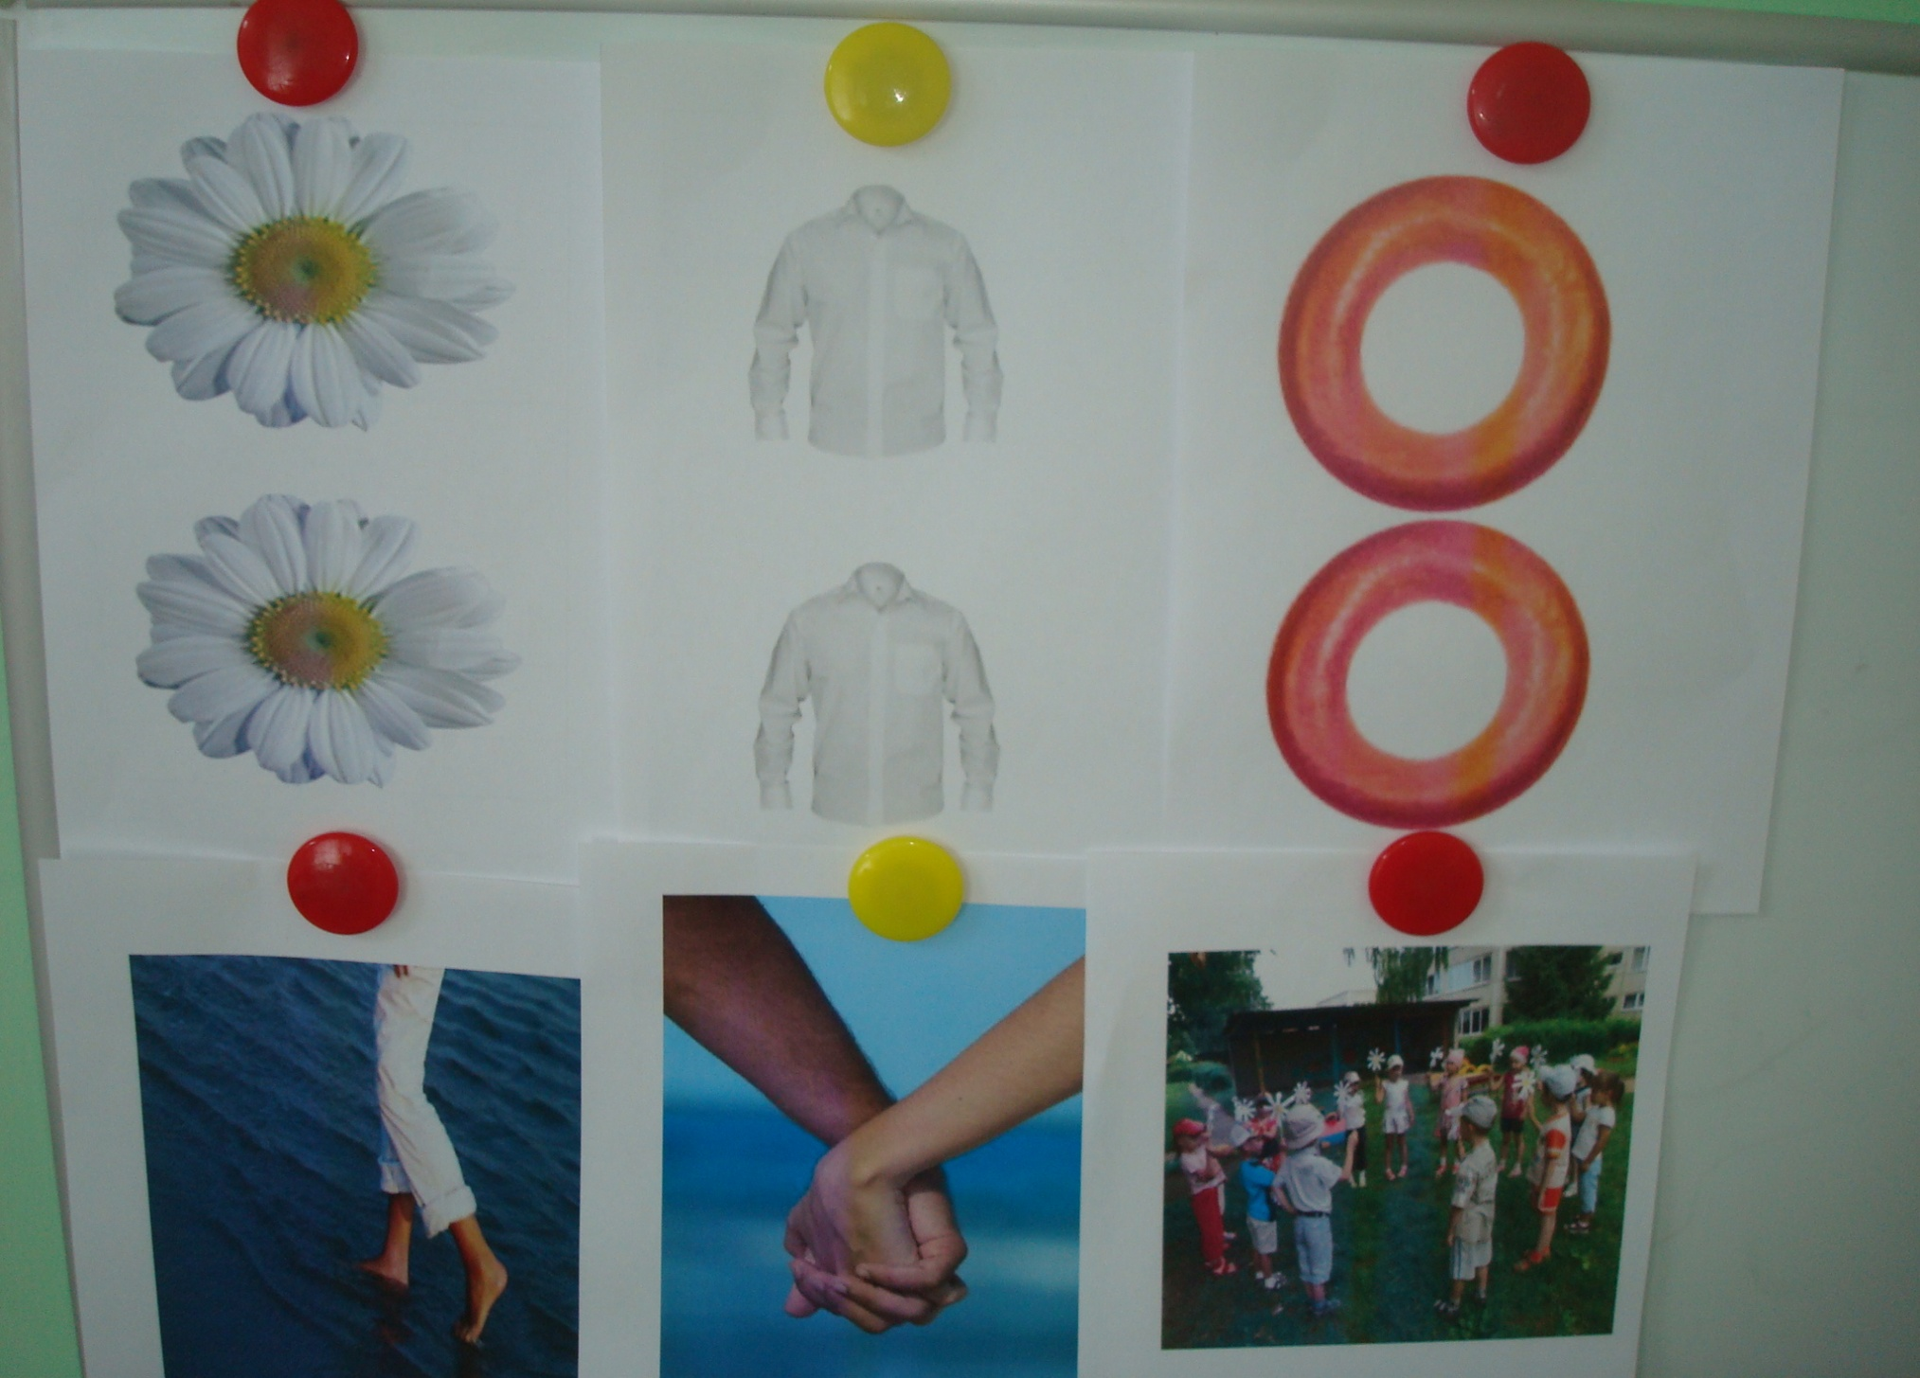

Воспитатель: Все молодцы !!! Справились!!!

А теперь давайте повторим все дружно, чтоб нас услышал ветер.

Воспитатель: Устали? Сложное было задание?

Я вам предлагаю немножко размяться и потом снова в путь спасать наши лепесточки.

Физкультминутка «Цветы»

У нас выросли цветы. Небывалой красоты. (Потягивания — руки в стороны.)

К солнцу тянутся они. С ними потянись и ты.(Потягивания — руки вверх.)

Ветер дует иногда, Только это не беда.(Дети машут руками, изображая ветер.)

Наклоняются цветочки, Опускают лепесточки.(Наклоны.)

А потом опять встают. И по-прежнему цветут.

Молодцы!!!!

Воспитатель: А кто вспомнит какие последние слова были в нашем стихотворении (дружно встали в хоровод) и я вам предлагаю встать в хоровод, вот тут какой-то кружок одинокий жёлтый давайте встанем вокруг него.

Ребята а как вы думаете, что это за кружок?

Ответы детей……………

Воспитатель: Правильно это серединка от нашей ромашки и ей здесь совсем одиноко лежит на камешке и грустит. Мы ей обязательно поможем.

Посмотрите, а что это тут под камешком. (под камнем лежат мнемоквадраты по одному)

Как-то странно , все перепутано и лежат только по одной картинке, а где остальные их видно тоже унёс ветер.

И как же нам быть? А давайте вспомним стихотворения которые мы с вами учили и порадуем нашу серединку, может ветер услышит, он всё слышит и вернёт нам лепесточки.

Воспитатель: Вот какие вы у меня молодцы всё вспомнили!!!

Ой ребята опять начинает дуть ветер видно он нас услышал

Музыка «Шум ветра»

Воспитатель: Скорей ко мне закрывайте все глазки, что-то ветер сильно дует

Из зала прилетают лепесточки от ромашки. А вот и вернулись наши лепесточки

Спасибо тебе ветер!

Воспитатель: Ребята и я вам предлагаю собрать нашу ромашку, а то серединка совсем загрустила. (музыка «Ромашка белая»)

Игра «Собери цветок»

Воспитатель: Ну, что ж мы с вами столько полезных дел сделали давайте их вспомним.  
(дети рассказывают, что они делали на совместной деятельности).  
Вы сегодня такие молодцы ,как у вас настроение от добрых дел ?

Ответы детей………………

Воспитатель: Выпивая чашку чая, Я обычно не скучаю. Потому, что, никогда, Я не пью его одна.

Рефлексия «Чаепитие с ромашковым чаем из самовара»

**СПИСОК ИСПОЛЬЗУЕМОЙ ЛИТЕРАТУРЫ**

1.Использование мнемотаблиц в работе по формированию первых естественнонаучных представлений у дошкольников . “Дошкольная педагогика”. — 2006 .

2.Полянская Т.Б. Использование метода мнемотехники в обучении рассказыванию детей дошкольного возраста. СПб., 2009

3.Малетина Н.С., Пономарёва Л.В. Моделирование в описательной речи детей с ОНР / Дошкольное воспитание. 2004.№6. С. 64-68.

 4.Омельченко Л.В. Использование приёмов мнемотехники в развитии связной речи / Логопед. 2008. №4. С.102 -115.

5.Широких Т.Д. Учим стихи - развиваем память / Ребёнок в детском саду. 2004. №2. С.59- 62

6.Гурьева Н. А. Год до школы. Развиваем память: Рабочая тетрадь упражнений по мнемотехнике. СПб., 2000.

 7.Белоусова, С. «Развитие лексики и [грамматического строя](http://pandia.ru/text/category/grammaticheskij_stroj/) речи у дошкольников», 2005.

8. Большова Т.В. Учимся по сказке. Развитие мышления дошкольников с помощью мнемотехники. СПб.,2005

9.Полянская, Т. Б. «Использование метода мнемотехники в обучении рассказыванию детей дошкольного возраста», 2009;

 10.Волковская, Т.Н., Юсупова Г.Х. Психологическая помощь дошкольникам с общим недоразвитием речи. М., 2004.